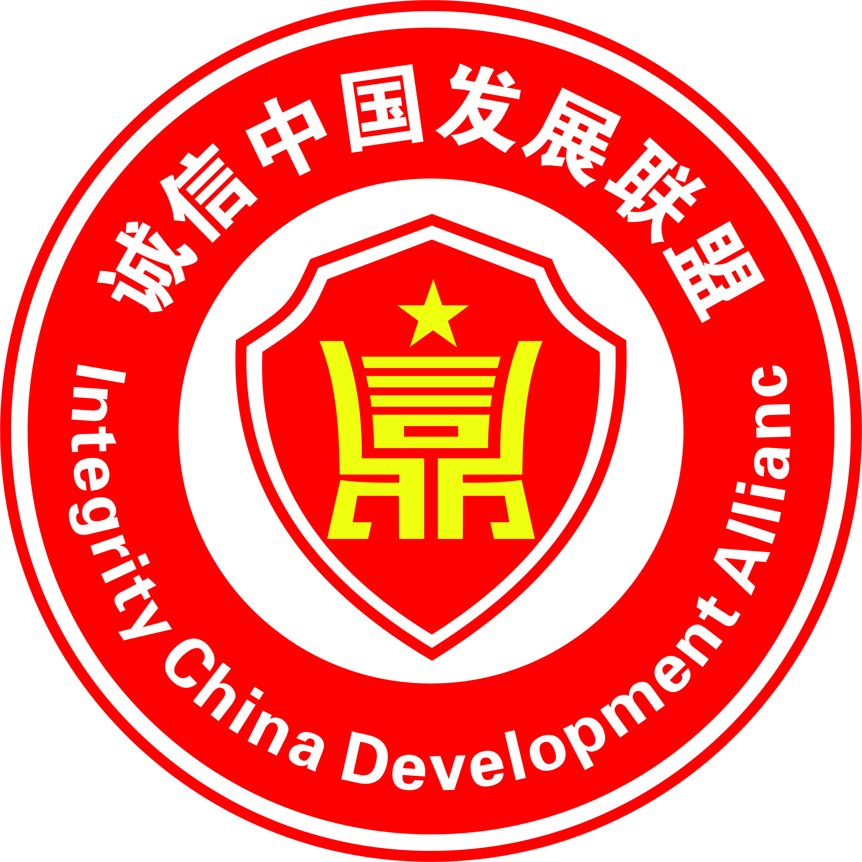

诚信中国发展联盟

诚信品牌（单位）申请表

**申报单位：**

**联系方式：**

**法人代表：**

**申报时间：**

诚信中国发展联盟

编号：NO．IBDC

诚信品牌（单位）申请登记表

编号：

|  |  |  |  |  |
| --- | --- | --- | --- | --- |
| 申请荣誉名称 | |  | | |
| 单位名称 | |  | 单位地址 |  |
| 单位法人 | |  | 统一社会信用代码 |  |
| 法人电话 | |  | 单位售后电话 |  |
| 专项负责人 | |  | 专项负责人电话 |  |
| 单位网址 | |  | 电子邮箱 |  |
| 单位品牌 | |  | 主导产品名称 |  |
| 申请诚信品牌（单位）基本内容：  1．诚信中国发展联盟对单位资料进行审核，审核通过后由诚信中国发展联盟统一颁发“诚信品牌（单位）”证书和牌匾。（荣誉名称以证书为准）  2．提供统一查询网站。  3．公示平台：315中国网（www.315zhongguo.cn）予以公示。  4．单位资料刊登于315中国网（包括机构简介、产品、服务电话等）。  5．仅收申请单位公示、宣传、推广等费用。  有效期即从 年 月起至 年 月  我单位同意申报诚信品牌（单位），同意签订“企、事业机构诚信经营承诺书”，并公示。  申请单位（盖章）  法人签字：  日期： | | | | |
| 企、事业机构诚信经营承诺书  为构建诚信经营、公平竞争的市场环境，加强诚信体系建设，切实保证产品质量和服务质量，维护消费者的合法权益，推动建设“品牌强国”，本单位向全社会郑重承诺：  一、牢固树立“质量第一”的思想，不断增强诚信意识和社会责任意识，保证和提高产品质量。落实质量主体责任，满足人民群众对高质量产品、服务的期待和需求，增强人民群众的消费信心。  二、本单位保证依法诚信经营，坚持“质量第一，用户至上”的经营理念，认真履行对消费者的各项承诺，并诚恳接受社会各界的监督与检验。  三、严格遵守《消费者权益保护法》、《广告法》、《产品质量法》、《标准化法》、《计量法》等法律法规，严格执行产品标准，诚信经营，文明服务，维护消费者合法权益。  四、保证建立健全良好的品牌质量保障体系和售后服务体系。依据《消费者权益保护法》和《产品质量法》及其它有关法律、法规，向消费者提供优质商品和良好服务，不制假、不售假，不以次充好，不掺杂使假，杜绝虚假宣传。坚决抵制假冒伪劣、欺诈消费者等失信违法行为，不侵害其它企、事业的合法权益。  五、保证向消费者提供有关商品和服务的真实信息，坚持明码标价，质价相符，公平交易。积极普及相关商品知识，促进广大消费者理性健康消费，提高消费者自我保护意识，提高消费者的知情度，正确引导消费，保证消费者放心消费无风险。  六、自觉接受国家各级市场监管部门、行政管理部门、消费者组织、行业主管部门、新闻媒体和消费者的监督和检查。接受诚信中国发展联盟对消费纠纷的调解。  七、保证设有售后服务电话，有专人负责解决售后服务及投诉问题，保证解决消费投诉率100%，做到消费者对产品和服务满意。  八、本单位所提供资料、信息等均真实有效，如有违反，愿承担相应法律责任。  法人代表签字： 承诺单位盖章：  年 月 日 年 月 日 | | | | |
| 申报条件  1．单位具有独立法人资格，在工商、税务无不良记录；  2．重质守信，有完善的产品质量、售后服务体系，经营状况良好；  3．符合国家有关法律法规和产业政策的规定，具有完善的质量管理体系；  4．产品质量无重大事故、无重大质量（服务）投诉；  5．通过质量管理体系认证，获得社会好评者优先。 | | | | |
| 申请单位须提供以下资料  附1 营业执照、注册商标（加盖公章）  附2 单位及产品简介（加盖公章）  附3 单位质量诚信总结材料（加盖公章）  附4 有效期内产品检测报告（加盖公章）  附5 行业相关许可证（加盖公章）  附6 企、事业机构诚信经营承诺书（加盖公章） | | | | |
| 备 注 |  | | | |
| 初审意见：  负责人签名盖章 | | | | |
| 审核意见：  负责人签名盖章 | | | | |

项目名称：诚信中国发展联盟诚信品牌推广组委会

项目机构：中西部（北京）城乡经济文化发展中心

人民征程传媒有限公司

地 址：北京市石景山区八大处路49号院

西安市西咸新区沣东新城尚航路

电 话：400-628-7968

查询网址：www.315zhongguo.cn

邮 箱：cxzg315@163.com